- Описание предметной области
Требуется разработать систему для ООО «Обувь» – магазин по продаже обуви. Система предназначена для оптимизации процесса покупки и заказа обуви от различных производителей и поставщиков, благодаря удобному пользовательскому интерфейсу.
В данной системе будет хранится следующая информация о пользователях:
- идентификатор клиента;
- роль в системе;
- фамилия;
- имя;
- отчество;
- логин клиента;
- пароль клиента.
Пользователи, а именно – авторизированные клиенты, могут купить понравившийся товар. В системе хранится следующая информация о них:
- артикул товара;
- тип товара (ботинки, туфли и т.п.);
- единица измерения товара;
- цена товара;
- наименование поставщика;
- наименование производителя;
- категория товара;
- действующая скидка на товар;
- количество товара на складе;
- описание товара;
- фотография товара.
Авторизированным клиентам доступен каталог товаров от различных производителей и поставщиков. Информация о производителях предоставлена следующая:
- идентификатор производителя;
- наименование производителя.
Такая же информация и о поставщиках:
- идентификатор поставщика;
- наименование поставщика.
Клиенты после ознакомления с каталогом, выбрав понравившийся товар и определив его поставщика с производителем, может сделать заказ. В системе информация о заказах предоставлена следующая:
- идентификатор заказа;
- артикул товара;
- количество товара;
- дата заказа;
- дата доставки;
- наименование пункта выдачи;
- наименование клиента;
- код получения заказа;
- статус заказа.
Этот заказ клиент может получить в любом удобном для него пункте выдачи заказов. В системе информация о пунктах предоставлена следующая:
- идентификатор пункта;
- почтовый индекс пункта;
- город, в котором находится пункт;
- улица и номер здания.
Входные данные:
- информация о каталоге обуви;
- информация о клиенте.
Выходные данные:
- чек по выполненному заказу;
- статистика по заказам.
Пользователями данной системы будут являться:
- неавторизованный клиент;
- авторизованный клиент;
- менеджер;
- администратор.
Неавторизованный клиент в данной системе может выполнять следующие действия:
- просматривать список товаров (без фильтрации, сортировки, поиска).
Авторизованный клиент в данной системе может выполнять следующие действия:
- просматривать список товаров (без фильтрации, сортировки, поиска).
Менеджер в данной системе может выполнять следующие действия:
- просматривать товары (с фильтрацией, сортировкой, поиском);
- просматривать заказы.
Администратор в данной системе может:
- просматривать (с фильтрацией, сортировкой, поиском) заказы;
- добавлять товары;
- редактировать товары;
- удалять товары;
- добавлять заказы;
- редактировать заказы;
- удалять заказы.
Ограничения в системе предусмотрены следующие:
- авторизованный клиент не может купить товар, отсутствующий на складе;
- у двух заказов не может быть одинакового кода в относительно небольшом промежутке времени;
- дата заказа не превышает дату доставки.

Проектирование бизнес-процессов предметной области
Диаграмма прецедентов (Use Case диаграмма) – это UML-диаграмма, которая через акторов (действующих лиц) и прецеденты (ключевые функции) показывает, кто и как взаимодействует с системой. Она экономит время на согласование, снижает риски ошибок и служит фундаментом для детальной проработки функционала. Диаграмма прецедентов представлена на рисунке 2.1.
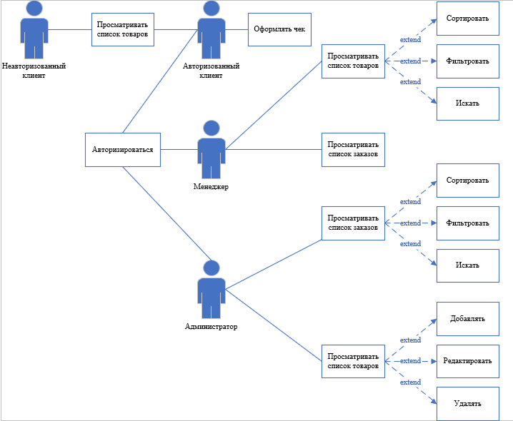
Рисунок 2.1 – Диаграмма прецедентов
Диаграмма деятельности (Activity diagram, диаграмма активности, диаграмма видов деятельности) – UML-диаграмма, которая показывает последовательность действий и потоки управления в системе. В отличие от статических моделей, она показывает динамику процесса, позволяя рассмотреть его выполнение во времени. Диаграмма деятельности представлена на рисунке 2.2.
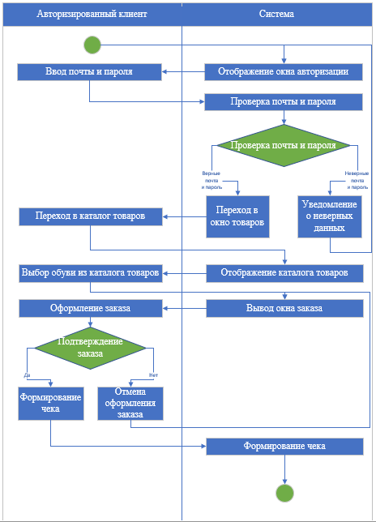
Рисунок 2.2 – Диаграмма деятельности

Описание входной информации
Описание входной информации – это описание данных, которые поступают на вход задачи, системы или процесса. Цель – определить, что, в каком виде и откуда поступает информация, а также указать требования к ней. Ниже представлен список входной информации для системы:
- информация о клиенте.
В таблице 3.1 представлено описание входной информации.
Таблица 3.1 – Описание входных документов
Наименование документа (шифр) | Периодичность поступления документа | Откуда поступает документ
Каталог обуви | При обновлении данных | От администратора

Описание выходной информации
Описание выходной информации – это описание данных, которые система выдаёт в окружающую среду в результате решения задачи. Такое описание может быть необходимо, например, при проектировании автоматизированных систем обработки информации и управления. Ниже представлен список выходной информации для системы:
- чек;
- статистика по заказам.
В таблице 4.1 представлено описание выходной информации.
Таблица 4.1 – Описание выходных документов
Наименование документа (шифр) | Периодичность выдачи документа | Кол-во экз. | Куда передаются
Чек | После оформления заказа | 1 | На рабочий стол клиента
Статистика по заказам | По решению администратора | 1 | На рабочий стол администратора
Шаблоны выходных документов представлены на рисунках 4.1 – 4.2.
ООО «Обувь» – магазин по продажи обуви
Чек заказа № <номер заказа> <дата заказа>
===========================================================
Продажа:
x<кол-во товара> * <цена товара> = <сумма> | Наименование товара
Сумма: <Общая сумма заказа>
==========================================================
Спасибо за покупку, хорошего дня!

Рисунок 4.1 – Шаблон выходного документа – чек заказа
Статистика по заказам за период
===========================================================
<Идентификатор заказа> | <Дата заказа> | <Клиент> | <Пункт выдачи> | <Статус> | <Товар> | <Количество товара>
==========================================================
ООО «Обувь»
Рисунок 4.2 – Шаблон выходного документа – статистика по заказам

Описание структуры базы данных
ER-диаграмма (Entity-Relationship Diagram) – графическая схема, которая показывает, какие данные есть в системе и как они связаны. В основе диаграммы лежит ER-модель – концепция, которая описывает данные с помощью атрибутов и связей. Пример ER – диаграммы представлен на рисунке 5.1.
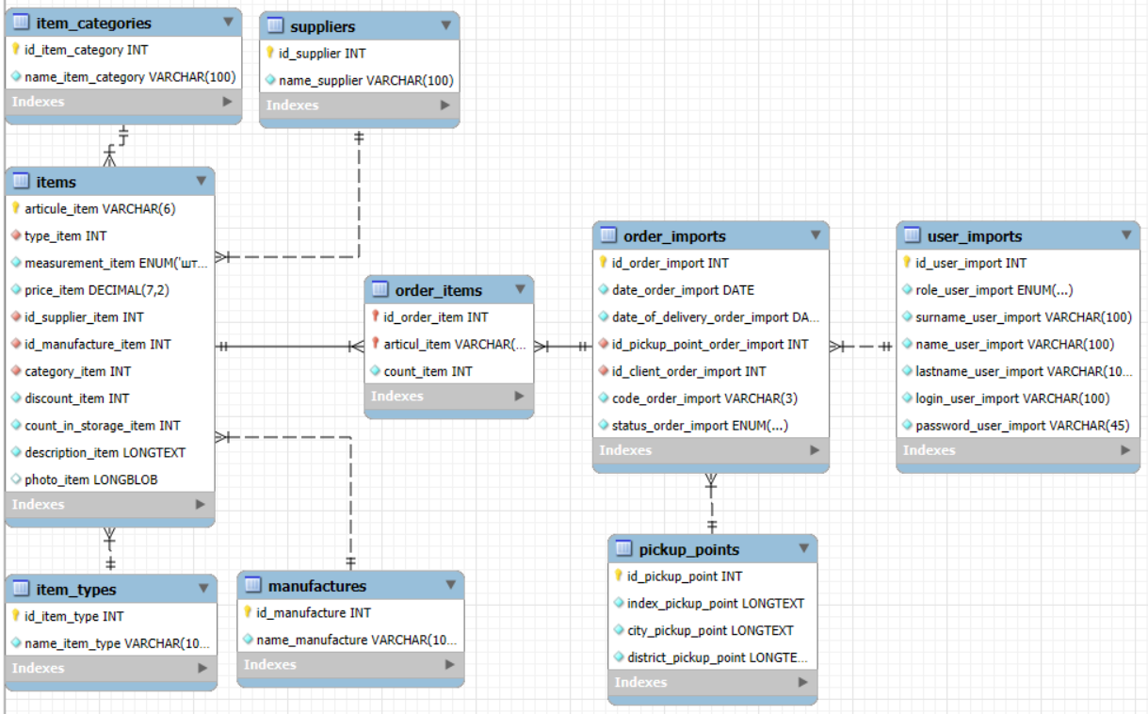
Рисунок 5.1 – ER – диаграмма
Описание структуры базы данных представлены в таблицах 5.1 – 5.9.
Таблица 5.1 – User_imports (Пользователи)
Содержание поля | Имя поля | Тип, длина | Примечания
1 | 2 | 3 | 4
Идентификатор пользователя | id_user_import | INT | Обязательное поле, первичный ключ
Роль пользователя | role_user_import | ENUM('Администратор', 'Менеджер', 'Авторизированный клиент') | Обязательное поле
Фамилия пользователя | surname_user_import | VARHCHAR(100) | Обязательное поле
Продолжение таблицы 5.1
1 | 2 | 3 | 4
Имя пользователя | name_user_import | VARCHAR(100) | Обязательное поле
Отчество пользователя | lastname_user_import | VARCHAR(100) | Обязательное поле
Логин пользователя | login_user_import | VARCHAR(100) | Обязательное поле
Пароль пользователя | password_user_import | VARCHAR(45) | Обязательное поле
Таблица 5.2 – Items (Товары)
Содержание поля | Имя поля | Тип, длина | Примечания
Артикул товара | articule_item | VARCHAR(6) | Обязательное поле, первичный ключ
Наименование товара (тип) | type_item | INT | Обязательное поле,  внешний ключ (к Item_types)
Единица измерения  Товара | measurement_item | ENUM('шт.') | Обязательное поле
Цена товара | price_item | DECIMAL(7,2) | Обязательное поле
Поставщик товара | id_supplier_item | INT | Обязательное поле,  внешний ключ (к Suppliers)
Производитель товара | id_manufacture_item | INT | Обязательное поле,  внешний ключ (к Manufactures)
Категория товара | category_item | INT | Обязательное поле,  внешний ключ (к Items_categories)
Скидка на товар | discount_item | INT | Обязательное поле
Количество товара на складе | count_in_storage_item | INT | Обязательное поле
Описание товара | description_item | LONGTEXT | Обязательное поле
Фотография товара | photo_item | LONGBLOB | Обязательное поле

Таблица 5.3 – Item_categories (Категории товаров)
Содержание поля | Имя поля | Тип, длина | Примечания
Идентификатор категории | id_item_category | INT | Обязательное поле, первичный ключ
Наименование категории | name_item_category | VARCHAR(100) | Обязательное поле
Таблица 5.4 – Item_types (Наименования товаров)
Содержание поля | Имя поля | Тип, длина | Примечания
Идентификатор наименования | id_item_type | INT | Обязательное поле, первичный ключ
Наименование наименования | name_item_type | VARCHAR(100) | Обязательное поле
Таблица 5.5 – Manufactures (Производители)
Содержание поля | Имя поля | Тип, длина | Примечания
Идентификатор производителя | id_manufacture | INT | Обязательное поле, первичный ключ
Наименование производителя | name_manufacture | VARCHAR(100) | Обязательное поле
Таблица 5.6 – Suppliers (Поставщики)
Содержание поля | Имя поля | Тип, длина | Примечания
Идентификатор поставщика | id_supplier | INT | Обязательное поле, первичный ключ
Наименование поставщика | name_supplier | VARCHAR(100) | Обязательное поле
Таблица 5.7 – Order_imports (Заказы)
Содержание поля | Имя поля | Тип, длина | Примечания
1 | 2 | 3 | 4
Идентификатор заказа | id_order_import | INT | Обязательное поле, первичный ключ
Дата заказа | date_order_import | DATE | Обязательное поле
Дата доставки заказа | date_of_delivery_order_import | DATE | Обязательное поле
Продолжение таблицы 5.7
1 | 2 | 3 | 4
Пункт выдачи | id_pickup_point_order_import | INT | Обязательное поле,  внешний ключ (к Pickup_points)
Информация о клиенте | id_client_order_import | INT | Обязательное поле,  внешний ключ (к User_imports)
Код получения заказа | code_order_import | VARCHAR(3) | Обязательное поле
Статус заказа | status_order_import | ENUM('Завершен', 'Новый') | Обязательное поле
Таблица 5.8 – Order_items (Список товаров в заказе)
Содержание поля | Имя поля | Тип, длина | Примечания
Идентификатор заказа | id_order_item | INT | Обязательное поле, первичный ключ,  внешний ключ (к Order_imports)
Артикул товара | articul_item | VARCHAR(6) | Обязательное поле,  первичный ключ,  внешний ключ (к Items)
Количество товара в заказе | count_item | INT | Обязательное поле
Таблица 5.9 – Pickup_points (Пункты выдачи)
Содержание поля | Имя поля | Тип, длина | Примечания
Идентификатор пункта выдачи | id_pickup_point | INT | Обязательное поле, первичный ключ
Индекс пункта выдачи | index_pickup_point | LONGTEXT | Обязательное поле
Город пункта выдачи | city_pickup_point | LONGTEXT | Обязательное поле
Улица пункта выдачи | district_pickup_point | LONGTEXT | Обязательное поле

Контрольный пример
Контрольный пример представляет собой ручной вариант решения задачи с известными результатами и используется для проверки правильности решения на ЭВМ. Входные данные для контрольного примера представлены в таблицах 6.1 – 6.9. Выходные данные контрольного примера представлены в таблицах 6.10 – 6.11.
Таблица 6.1 – Входные данные контрольного примера для таблицы «Пользователи»
Идентификатор пользователя | Роль пользователя | Фамилия пользователя | Имя пользователя
1 | 2 | 3 | 4
1 | Администратор | Иванов | Иван
2 | Менеджер | Петров | Петр
3 | Авторизированный клиент | Марина | Марина
Продолжение таблицы 6.1
Отчество пользователя | Логин пользователя | Пароль пользователя
5 | 6 | 7
Иванович | ivan@ivanov.com | ivan123
Петрович | petrov@petr.com | petr123
Муриновна | marina@malina.ru | malina123
Таблица 6.2 – Входные данные контрольного примера для таблицы «Товары»
Артикул товара | Наименование товара (тип) | Единица измерения  товара | Цена товара (руб.)
1 | 2 | 3 | 4
A111A1 | Вода «Красная цена» | шт. | 29.00
B222B2 | Хлеб «Деревенский» | шт. | 40.00
C333C3 | Наггетсы Мираторг | шт. | 120.00

Продолжение таблицы 6.2
Поставщик товара | Производитель товара | Категория товара | Скидка на товар (%)
5 | 6 | 7 | 8
Kari | Рос | Женская обувь | 0
Обувь для вас | Рос | Мужская обувь | 0
Kari | Marco Tozzi | Женская обувь | 0
Продолжение таблицы 6.2
Количество товара на складе (шт.) | Описание товара | Фотография товара
9 | 10 | 11
50 | «Красная цена» – питьевая негазированная вода первой категории, произведённая ЗАО "Ярмарка" для Р&С.
50 | Хлеб «Деревенский» ржано-пшеничный. Вес — 290 г, пищевая ценность на 350 г: 7 г белков, 0,7 г жиров, 50 г углеводов, 234 ккал
20 | Хрустящие замороженные — вес 300 г. Классические наггетсы в особо хрустящей панировке из филе куриной грудки, обогащены соевыми пищевыми ...
Таблица 6.3 – Входные данные контрольного примера для таблицы «Категории товаров»
Идентификатор категории | Наименование категории
1 | Хлебобулочное изделие
2 | Замороженная еда
3 | Вода

Таблица 6.4 – Входные данные контрольного примера для таблицы «Наименования товаров»
Идентификатор наименования | Наименование наименования
1 | Ботинки
2 | Туфли
3 | Кроссовки
Таблица 6.5 – Входные данные контрольного примера для таблицы «Производители»
Идентификатор производителя | Наименование производителя
1 | Kari
2 | Marco Tozzi
3 | Рос
Таблица 6.6 – Входные данные контрольного примера для таблицы «Поставщики»
Идентификатор поставщика | Наименование поставщика
1 | Kari
2 | Обувь для вас
Таблица 6.7 – Входные данные контрольного примера для таблицы «Заказы»
Идентификатор заказа | Дата заказа | Дата доставки заказа | Пункт выдачи
1 | 2 | 3 | 4
1 | 27.02.2025 | 20.04.2025 | г. Лесной ул. Вишневая 32
2 | 28.09.2022 | 21.04.2025 | г. Лесной ул. Северная 13
3 | 21.03.2025 | 22.04.2025 | г. Лесной ул. Подгорная 8
Продолжение таблицы 6.7
Информация о клиенте | Код получения заказа | Статус заказа
5 | 6 | 7
Степанов Михаил Артёмович | 901 | Завершен

Продолжение таблицы 6.7
5 | 6 | 7
Никифорова Весения Николавена | 902 | Завершен
Сазонов Руслан Германович | 903 | Завершен
Таблица 6.8 – Входные данные контрольного примера для таблицы «Список товаров в заказе»
Идентификатор заказа | Артикул товара | Количество товара в заказе (шт.)
1 | F635R4 | 2
1 | А112Т4 | 2
2 | G783F5 | 1
Таблица 6.9 – Входные данные контрольного примера для таблицы «Пункты выдачи
Идентификатор пункта выдачи | Индекс пункта выдачи | Город пункта выдачи | Улица пункта выдачи
1 | 420151 | г. Лесной | ул. Вишневая 32
2 | 125061 | г. Лесной | ул. Подгорная 8
3 | 630370 | г. Лесной | ул. Шоссейная 24
Данные контрольного примера позволяют убедиться в том, что информационная система адекватно справляется с типичными пользовательскими сценариями и правильно отражает данные из БД. Таблицы 6.10 – 6.11 – Выходные данные контрольных примеров «Чек», «Статистика по заказам».
Таблицы 6.10 – Выходные данные контрольного примера «Чек»
Номер заказа | Дата заказа | Кол-во товаров (шт.) | Цена товара (руб.)
1 | 2 | 3 | 4
1 | 27.02.2025 | 1 | 4300.00
2 | 27.02.2025 | 2 | 4300.00
3 | 27.02.2025 | 3 | 4300.00

Продолжение таблицы 6.10
Сумма товаров (руб.) | Наименование товара | Общая сумма (руб.)
5 | 6 | 7
4300.00 | Ботинки | 4300.00
4300.00 | Ботинки | 4300.00
4300.00 | Ботинки | 4300.00
Таблица 6.11 – Выходные данные контрольного примера «Статистика по заказам»
Номер заказа | Дата заказа | Клиент | Пункт выдачи
1 | 2 | 3 | 4
1 | 27.02.2025 | Степанов Михаил Артёмович | г. Лесной ул. Вишневая 32
2 | 28.09.2022 | Никифорова Весения Николавена | г. Лесной ул. Северная 13
3 | 21.03.2025 | Сазонов Руслан Германович | г. Лесной ул. Подгорная 8
Продолжение таблицы 6.11
Статус | Товар | Количество товара (шт.)
5 | 6 | 7
Завершен | Ботинки | 2
Завершен | Ботинки | 1
Завершен | Ботинки | 1

Описание программы
В рамках разработки информационной системы было принято решение использовать язык программирования C# для создания настольного приложения, а в качестве системы управления базами данных – MySQL.
Для реализации настольного приложения выбран язык C# в сочетании с технологией WPF, что позволяет создавать современные и интуитивно понятные пользовательские интерфейсы. В качестве среды разработки используется Visual Studio, обеспечивающая удобную работу с интерфейсом.
В качестве основной СУБД была выбрана MySQL. MySQL – надёжная, производительная и свободно распространяемая система управления базами данных, которая хорошо интегрируется с экосистемой .NET через Entity Framework Core (ORM для C#).
Причины выбора MySQL:
- высокая производительность при работе с большими объёмами данных;
- надёжность и поддержка транзакций;
- хорошая интеграция через EFC;
- активное сообщество и подробная документация.
Следующим важным этапом разработки стало определение структуры настольного приложения, что реализовано в виде модульной схемы. Она отражает внутреннюю организацию интерфейса и логики обработки данных, что позволяет эффективно взаимодействовать с пользователем.
Модульная схема – это графическое или структурное представление системы, разбитой на отдельные функциональные блоки (модули), которые взаимодействуют между собой для выполнения общей задачи.
Модульная схема настольного приложения представлена на рисунке 7.1.
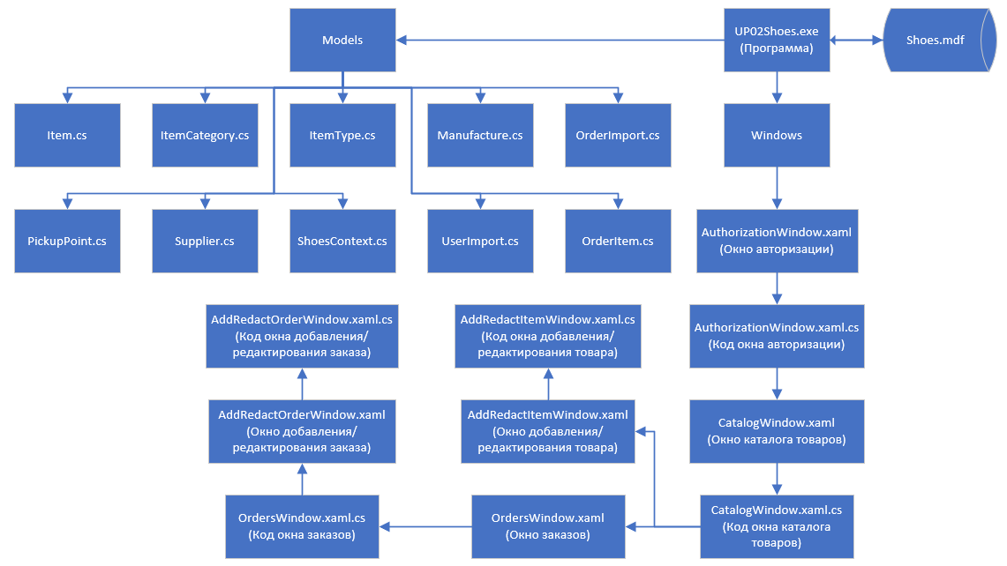
Рисунок 7.1 – Модульная схема настольного приложения
Описание процедур настольного приложения представлена в таблице 7.1.
Таблица 7.1 – Описание процедур настольного приложения
Процедуры | Описание процедур
1 | 2
AuthorizationWindow.xaml «Авторизация»
Login() | Вызывает валидацию полей перед авторизацией, ищет пользователя и перенаправляет на следующие окно при удачной авторизации с сохранением id в окружение.
LoginAsGuest() | Перенаправляет в окно каталога в качестве гостя.
CheckInputs() | Проверка полей на валидность.
CatalogWindow.xaml «Каталог товаров»
LoadData() | Загрузка данных из БД и окружения после инициализации компонентов окна.
LoadSelectedData(int Sorting = 0, int Filtering = 0) | Загрузка товаров из БД в соответствии с параметрами.
Exit() | Выход в окно авторизации.

Продолжение таблицы 7.1
1 | 2
SortSB_SelectionChanged(object sender, SelectionChangedEventArgs e) | Вызов функции загрузки товаров по выбранному параметру сортировки.
FilterSB_SelectionChanged(object sender, SelectionChangedEventArgs e) | Вызов функции загрузки товаров по выбранному параметру фильтрации.
SearchTB_TextChanged(object sender, TextChangedEventArgs e) | Вызов функции загрузки товаров по параметру поиска.
AddItem() | Открытие окна добавления/редактирования товара с целью добавления товара.
EditItem_Click(object sender, RoutedEventArgs e) | Открытие окна добавления/редактирования товара с передачей в него данных выбранного товара с целью его редактирования.
DeleteItem_Click(object sender, RoutedEventArgs e) | Подтверждение удаления и получение контекста данных выбранного товара, с последующим его удалением.
ContextMenuItem_Loaded(object sender, RoutedEventArgs e) | Блокировка инициализированного контекстного меню товара, если пользователь не является администратором.
OpenOrdersWindow() | Открытие окна с заказами.
AddRedactItemWindow.xaml «Добавление/редактирование товара»
LoadData() | Установка значений окна в зависимости от цели (добавить/редактировать товар) после инициализации компонентов.
SaveItem() | Вызов валидации полей и в зависимости от цели (добавить/редактировать товар) сохранение изменений в БД.
GenerateArticule() | Функция для генерации нового артикула товара.
CheckErrors() | Проверка полей на валидность.
Cancel() | Возврат в каталог товаров.
RedactPhoto() | Открывает проводник для выбора изображения. Далее идет проверка на размер выбранного изображения на формат 300x200 пикселей. При корректном изображении меняет текущее изображение на новое.
Продолжение таблицы 7.1
1 | 2
OrdersWindow.xaml «Список заказов»
LoadData() | Загрузка данных из БД и окружения после инициализации компонентов окна.
MenuHandler(object sender) | Обработчик команд контекстного меню, после его инициализации.
Back() | Возврат в окно каталога товаров.
Exit() | Выход в окно авторизации.
RedactOrder_Click(object sender, RoutedEventArgs e) | Открытие окна добавления/редактирования заказа с передачей в него данных выбранного заказа с целью его редактирования.
AddBtn_Click(object sender, RoutedEventArgs e) | Открытие окна добавления/редактирования заказа с целью добавления нового.
DeleteOrder_Click(object sender, RoutedEventArgs e) | Подтверждение удаления и получение контекста данных выбранного заказа, с последующим его удалением.
AddRedactOrderWindow.xaml «Добавление/редактирование заказа»
LoadData() | Установка значений окна в зависимости от цели (добавить/редактировать заказ) после инициализации компонентов с загрузкой данных из БД и окружения.
SaveItem() | Вызов валидации полей и в зависимости от цели (добавить/редактировать заказ) сохранение изменений в БД.
CheckErrors() | Проверка полей на валидность.
Cancel() | Возврат в окно списка заказов.

Протокол тестирования программного продукта
Тестирование программного продукта представляет собой важнейший этап разработки, направленный на тщательную проверку соответствия реального поведения программы заранее определённым ожиданиям. Этот процесс выполняется с помощью специально подготовленных тестовых сценариев, которые охватывают различные аспекты работы приложения, включая функциональность, производительность, безопасность и удобство использования.
Основная цель тестирования заключается в выявлении возможных ошибок, несоответствий и уязвимостей, которые могли возникнуть на этапах проектирования или реализации.
Тестирование также помогает документально зафиксировать текущее состояние продукта, что упрощает дальнейшую поддержку и модернизацию кода в будущем.
В таблице 8.1 представлен протокол тестирования «Авторизация при вводе корректных данных».
Таблица 8.1 – Протокол тестирования «Авторизация при вводе корректных данных»
Поле | Описание
Дата теста | 07.03.2026
Приоритет тестирования  (Низкий/Средний/Высокий) | Высокий
Заголовок/название теста | Авторизация при вводе корректных данных
Резюме испытания | Проверка авторизации при вводе корректных данных
Этапы теста | - Ввод данных в поля «Логин» и «Пароль»;  - Нажать на кнопку «Войти».
Тестовые данные | Почта: «94d5ous@gmail.com»;  Пароль: «uzWC67».
Ожидаемый результат | Переход в окно товаров
Фактический результат | Переход в окно товаров

На рисунках 8.1 – 8.2 изображены результаты тестирования «Авторизация при вводе корректных данных».
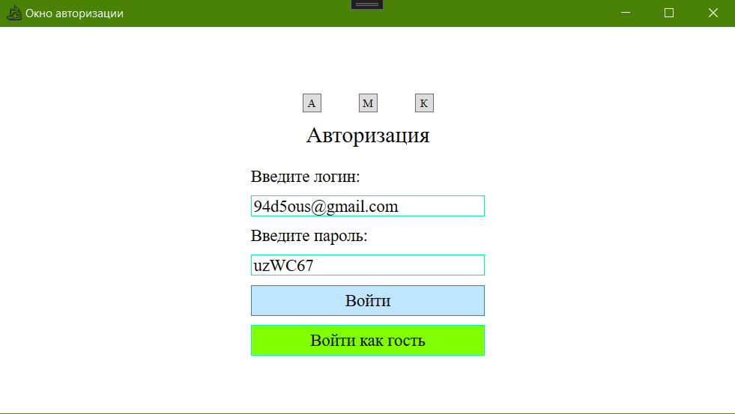
Рисунок 8.1 – Ввод корректных данных для авторизации
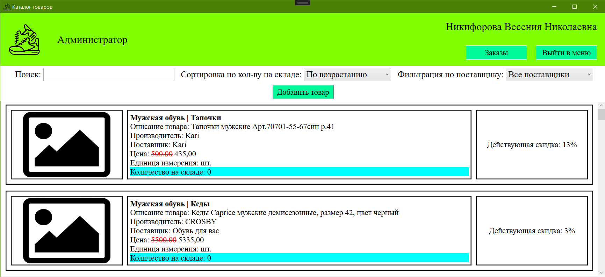
Рисунок 8.2 – Переход в окно товаров
В таблице 8.2 представлен протокол тестирования «Авторизация в роли гостя и сокрытие функционала».

Таблица 8.2 – Протокол тестирования «Авторизация в роли гостя и сокрытие функционала»
Поле | Описание
1 | 2
Дата теста | 07.03.2026
Приоритет тестирования  (Низкий/ Средний/ Высокий) | Средний
Заголовок/ название теста | Авторизация в роли гостя и сокрытие функционала
Резюме испытания | Проверка авторизации в роли гостя и сокрытие функционала
Этапы теста | 1. Нажать на кнопку «Войти как гость».
Тестовые данные | -
Ожидаемый результат | Переход в окно товаров и сокрытие функционала
Фактический результат | Переход в окно товаров и сокрытие функционала
На рисунке 8.3 изображен результат тестирования «Авторизация в роли гостя и сокрытие функционала».
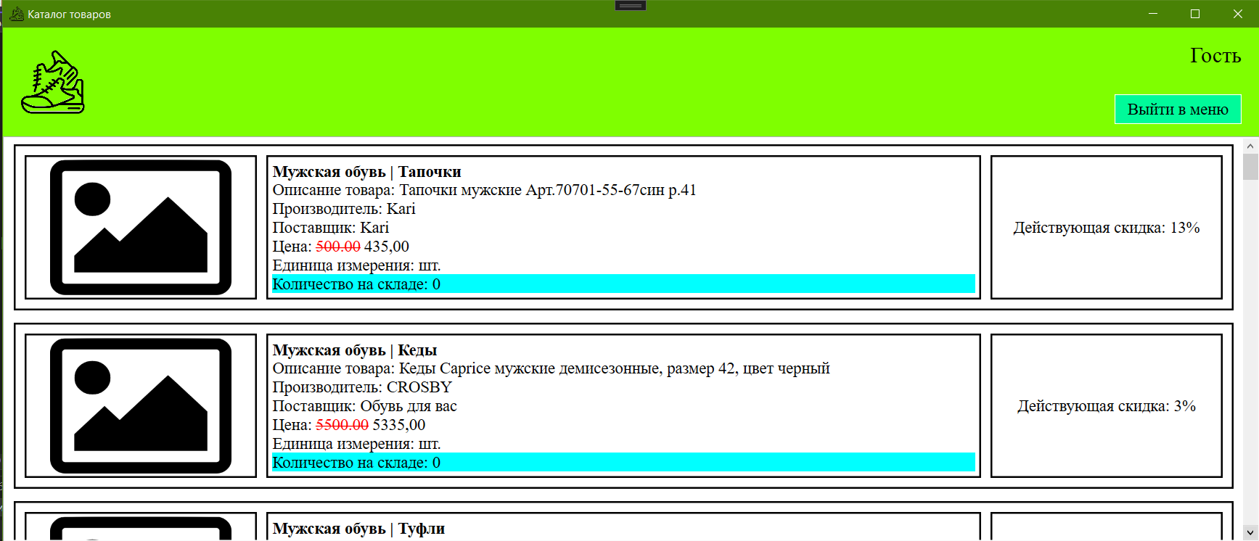
Рисунок 8.3 – Авторизация в роли гостя и сокрытие функционала
В таблице 8.3 представлен протокол тестирования «Блокировка функционала редактирования, добавления и удаления товара, при входе в систему в роли клиента или гостя».
Таблица 8.3 – Протокол тестирования «Блокировка функционала редактирования, добавления и удаления товара, при входе в систему в роли клиента или гостя»
Поле | Описание
1 | 2
Дата теста | 07.03.2026
Приоритет тестирования  (Низкий/ Средний/ Высокий) | Высокий
Заголовок/ название теста | Блокировка функционала редактирования, добавления и удаления товара, при входе в систему в роли клиента или гостя
Резюме испытания | Проверка блокировки функционала редактирования, добавления и удаления товара, при входе в систему в роли клиента или гостя
Этапы теста | 1. Нажать на кнопку «Войти как гость».
Тестовые данные | -
Ожидаемый результат | Блокировка функционала редактирования, добавления и удаления товара
Фактический результат | Блокировка функционала редактирования, добавления и удаления товара
На рисунке 8.4 изображен результат тестирования «Блокировка функционала редактирования, добавления и удаления товара, при входе в систему в роли клиента или гостя».
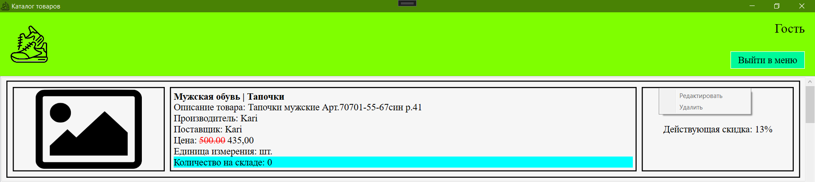
Рисунок 8.4 – Блокировка функционала редактирования, добавления и удаления товара
В таблице 8.4 представлен протокол тестирования «Корректный вывод товаров по выбранным параметрам сортировки, фильтрации и поиска».
Таблица 8.4 – Протокол тестирования «Корректный вывод товаров по выбранным параметрам сортировки, фильтрации и поиска»
Поле | Описание
1 | 2
Дата теста | 07.03.2026
Приоритет тестирования  (Низкий/ Средний/ Высокий) | Средний
Заголовок/ название теста | Корректный вывод товаров по выбранным параметрам сортировки, фильтрации и поиска
Резюме испытания | Проверка корректного вывода товаров по выбранным параметрам сортировки, фильтрации и поиска
Этапы теста | - Войти в систему в роли менеджера или администратора  - Выбрать параметр сортировки «По убыванию»  - Выбрать параметр фильтрации «Kari»  - Ввести в поисковой строке «A»
Тестовые данные | Параметр сортировки: «По убыванию»;  Параметр фильтрации: «Kari»;  Текст в поисковой строке: «A».
Ожидаемый результат | Вывод товаров подходящие под критерии
Фактический результат | Вывод товаров подходящие под критерии
На рисунке 8.5 изображен результат тестирования «Корректный вывод товаров по выбранным параметрам сортировки, фильтрации и поиска».
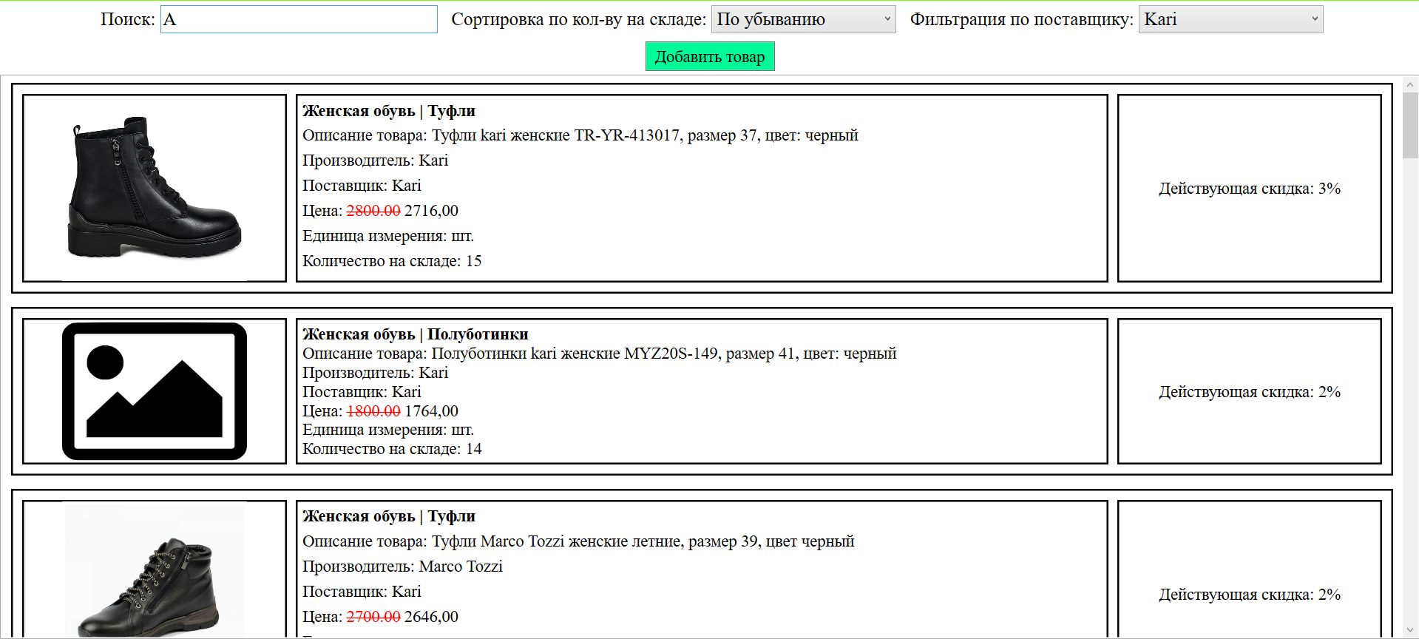
Рисунок 8.5 – Список товаров подходящие под критерии
В таблице 8.5 представлен протокол тестирования «Сообщение о невозможности удаления товара, находящийся в заказе».
Таблица 8.5 – Протокол тестирования «Сообщение о невозможности удаления товара, находящийся в заказе»
Поле | Описание
1 | 2
Дата теста | 07.03.2026
Приоритет тестирования  (Низкий/ Средний/ Высокий) | Высокий
Заголовок/ название теста | Сообщение о невозможности удаления товара, находящийся в заказе
Резюме испытания | Проверка вывода сообщения о невозможности удаления товара, находящийся в заказе
Этапы теста | - Войти в систему в роли администратора  - Выбрать товар находящийся в заказе  - Вызвать контекстное меню и нажать «Удалить»  - Подтвердить удаление
Тестовые данные | -
Ожидаемый результат | Сообщение о невозможности удаления
Фактический результат | Сообщение о невозможности удаления
На рисунке 8.5 изображен результат тестирования «Сообщение о невозможности удаления товара, находящийся в заказе».
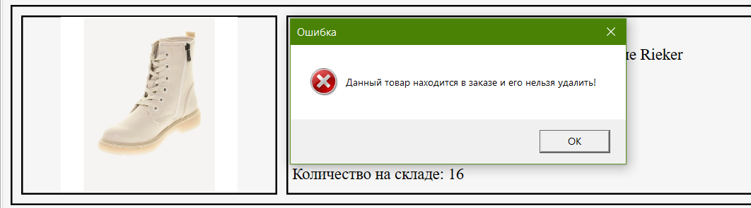
Рисунок 8.5 – Вывод сообщения о невозможности удаления товара

Руководство пользователя
Руководство пользователя для системы «Обувь» – это подробный документ, который помогает разобраться в работе программы. Его задача – сделать использование системы понятным и удобным для всех: от тех, кто только начинает с ней работать, до опытных пользователей и технических специалистов, которым нужна справочная информация. В этом руководстве вы найдете всё о возможностях системы, правилах её использования и способах решения задач. Оно создано, чтобы пользователи могли самостоятельно справляться с прикладными задачами, опираясь на конкретные примеры и пошаговые описания. Основное внимание уделено тому, как применять функции системы на практике, чтобы пользователи системы могли быстро освоить её и эффективно использовать в работе. Оно помогает сотрудникам освоить программное обеспечение, понять его функционал и эффективно решать свои задачи.
При запуске приложения «Обувь» пользователем, перед ним появляется окно авторизации – первый шаг к началу работы с системой.
На рисунке 9.1 представлено окно авторизации.
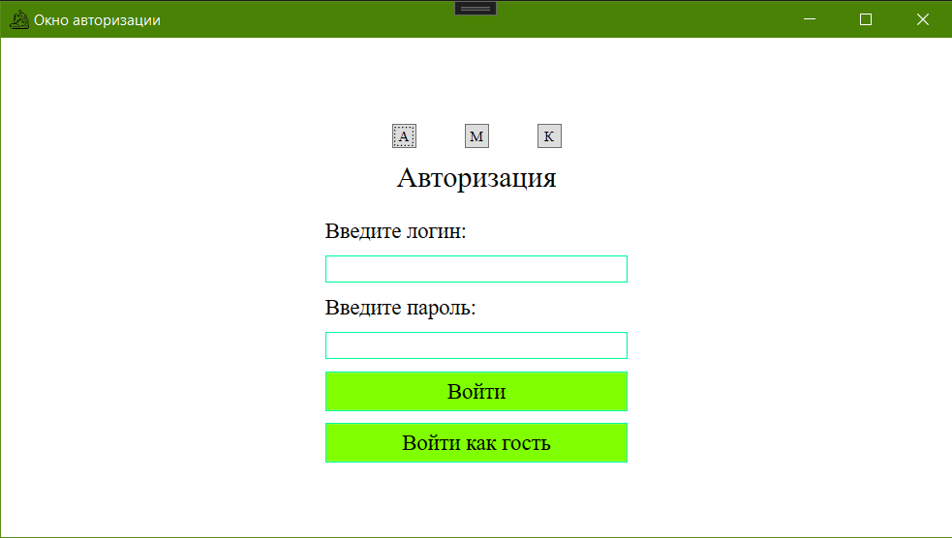
Рисунок 9.1 – Окно авторизации
В этом окне пользователю нужно ввести адрес электронной почты в поле «Логин» и пароль в поле «Пароль». После этого нужно нажать кнопку «Войти». Если данные указаны верно, система перенаправит пользователя в окно с каталогом товаров.
Если пользователь введет данные неверно или пропустит какое-либо поле, ему выведется соответствующее уведомление с ошибкой.
На рисунках 9.2 – 9.3 приведены примеры ошибок.
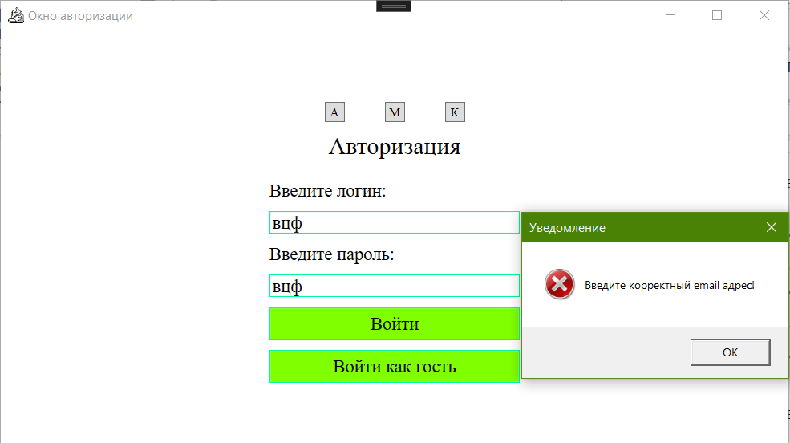
Рисунок 9.2 – Уведомление о некорректной почте
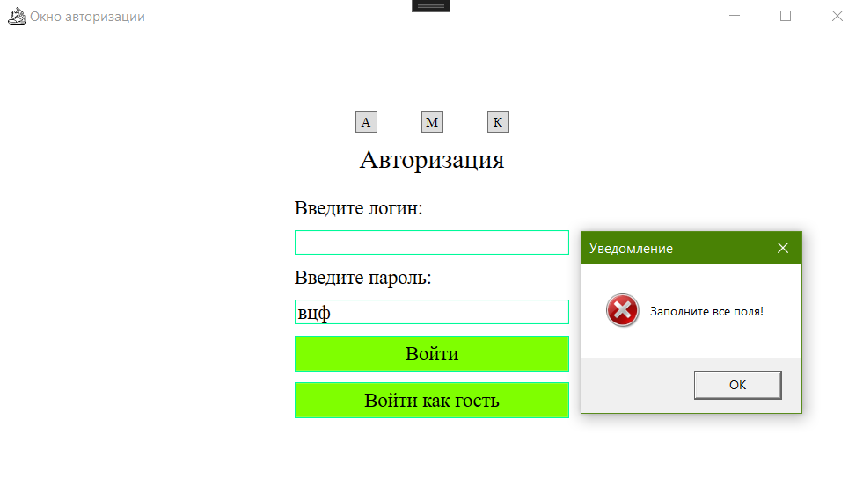
Рисунок 9.3 – Уведомление о пропущенном поле ввода
Если пользователь не авторизирован в системе, он может зайти в качестве гостя, но сможет только просматривать товары. Статус гостя будет показан в правом верхнем углу приложения.
На рисунке 9.4 изображен интерфейс, после входа в качестве гостя.
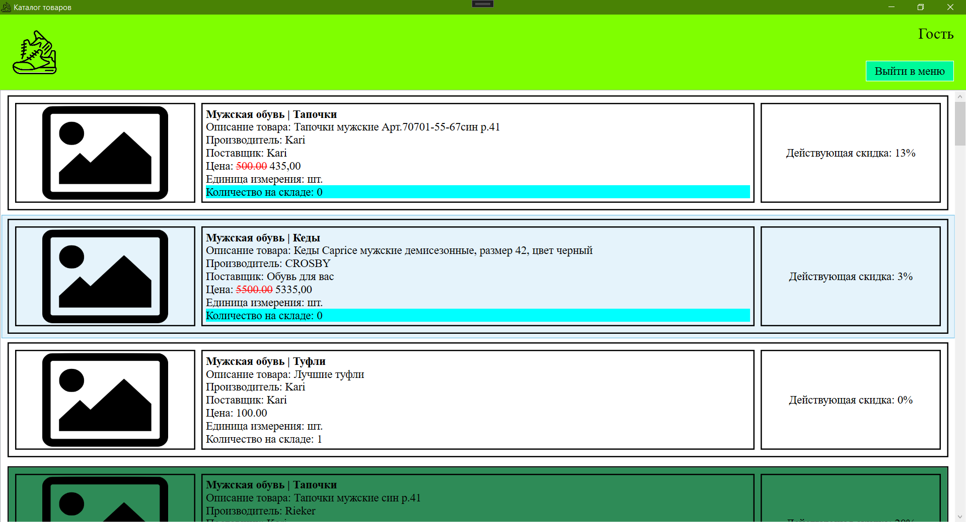
Рисунок 9.4 – Интерфейс гостя
В случае когда пользователь успешно заходит в систему с данными, которые имеются в системе, его перенаправляет в окно с товарами, где он может просматривать товары, но уже в правом углу будет информация о пользователе и его статус рядом с логотипом приложения.
На рисунке 9.5 изображен интерфейс, после входа в роли авторизированного клиента.
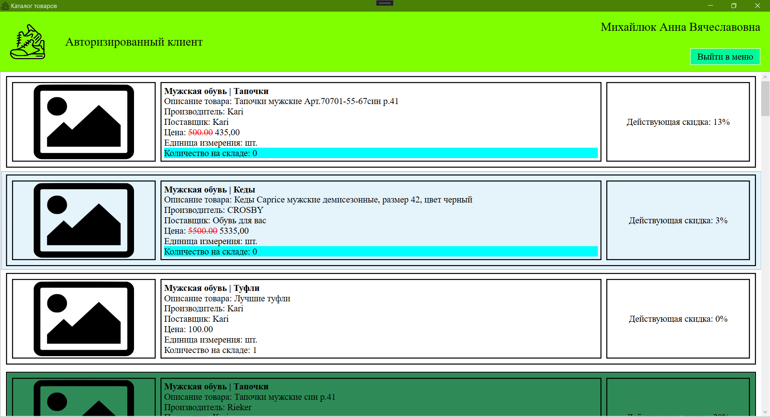
Рисунок 9.5 – Интерфейс авторизированного клиента
В данном окне пользователю не доступен функционал сортировки, фильтрации и поиска товаров, в отличии от менеджера и администратора. Для входа в систему в роли менеджера нужно ввести определенные данные менеджера и войти с ними. Пользователю, в этом случае, будет доступен этот функционал.
На рисунке 9.6 изображен интерфейс, после входа в роли менеджера.
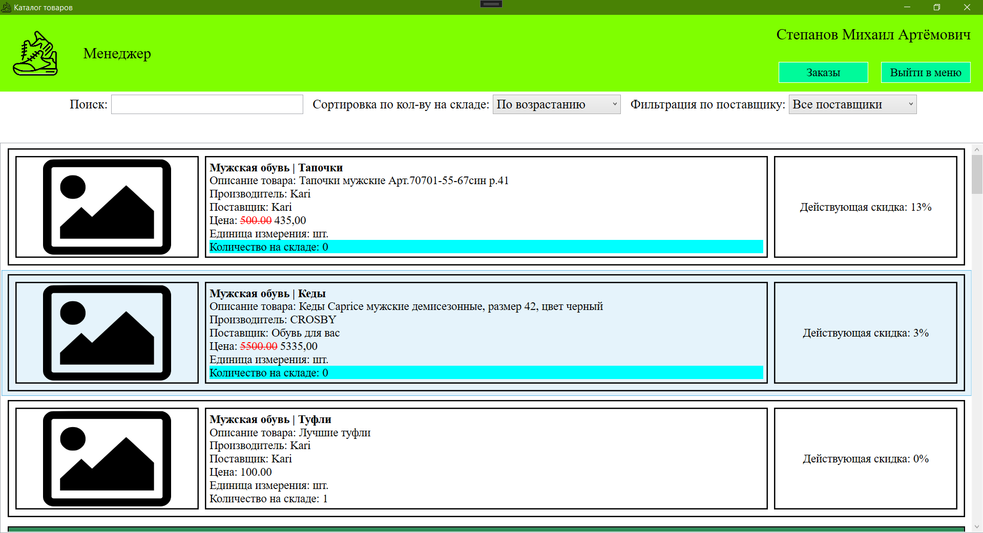
Рисунок 9.6 – Интерфейс менеджера
В данном окне менеджер может производить поиск по всем текстовым данным товара, фильтрацию по поставщикам и сортировку товаров по их количеству на складе. Все эти параметры он может менять одновременно.
На рисунке 9.7 изображен пример совместной работы сортировки, фильтрации и поиска.
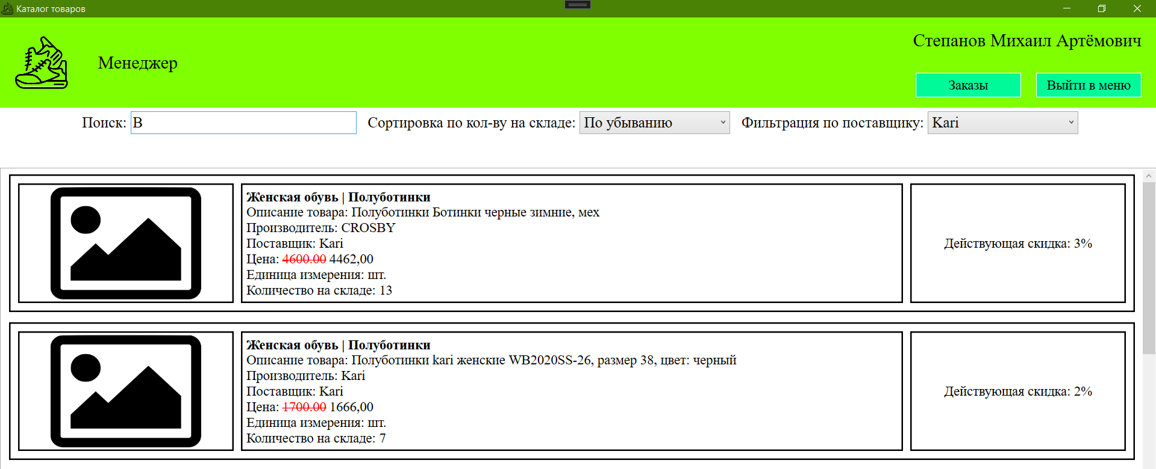
Рисунок 9.7 – Вывод списка товаров по выбранным критериям
Также менеджеру доступен просмотр заказов. Для этого ему нужно перейти в окно с заказами по кнопке находящейся возле кнопки «Выйти в меню» в правом верхнем углу приложения.
На рисунке 9.8 изображен список заказов после перехода из каталога.
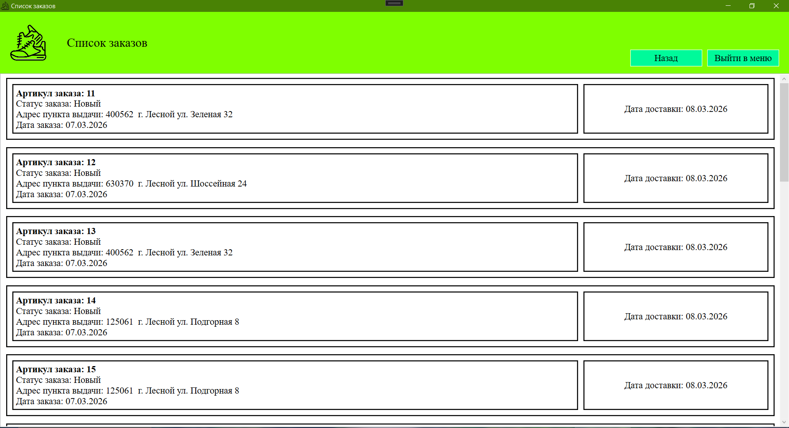
Рисунок 9.8 – Список заказов
В этом окне менеджер может просмотреть список заказов, а также выйти обратно в каталог либо же он может выйти в меню, что подразумевает под собой выход из системы.
После выхода из системы пользователь может зайти обратно в роли администратора, где уже сможет полноценно пользоваться всеми функциями приложения. А именно: добавление, редактирование и удаление товаров, и также добавление, редактирование и удаление заказов, с помощью контекстного меню и окон.
Для добавления товара администратору необходимо нажать на появившуюся, зеленую кнопку «Добавить товар» в блоке с сортировкой, фильтрацией и поиском. После этого ему откроется окно добавления товара, где он сможет ввести необходимые данные, а также поменять изображение товара, которое не должно превышать размеров 300х200.
На рисунке 9.9 изображено окно добавление товара.
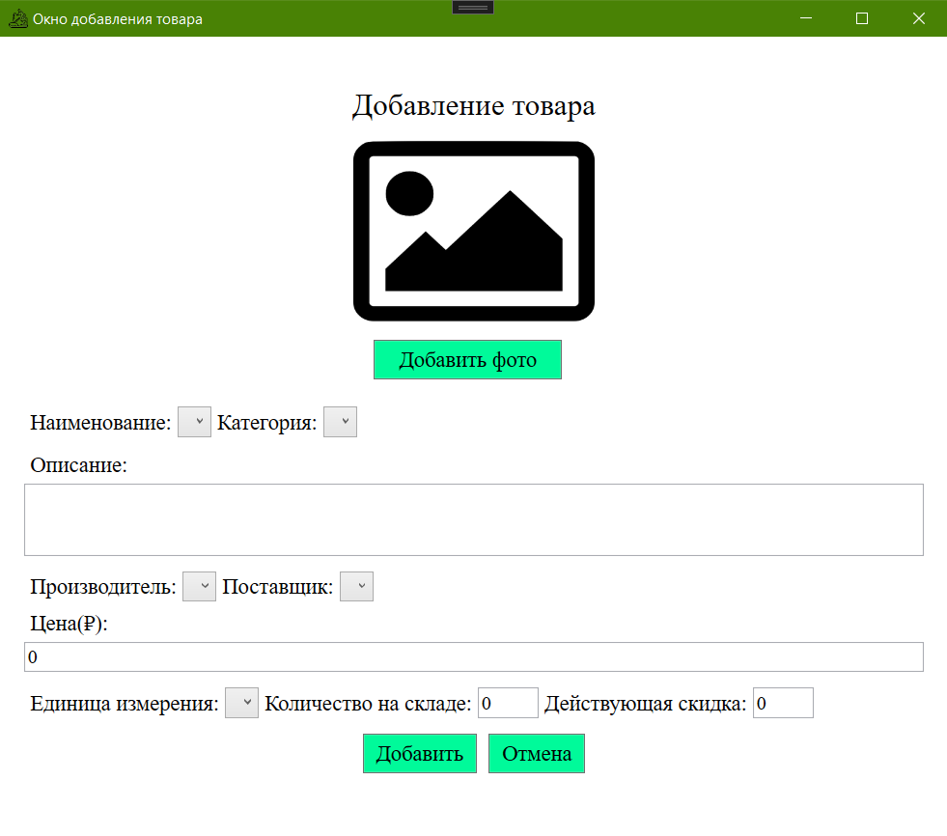
Рисунок 9.9 – Окно добавления товара
В этом окне администратору необходимо ввести все незаполненные поля, чтобы добавить товар, в противном случае ему выведется соответствующее уведомление. И при попытке выбора изображения у которого размеры превышают 300х200 ему, также выведется уведомление. В случае успешного добавления выведется уведомление об успешном добавлении товара и его перенаправит в каталог товаров.
На рисунках 9.10 – 9.12 изображены возможные уведомления данного окна.
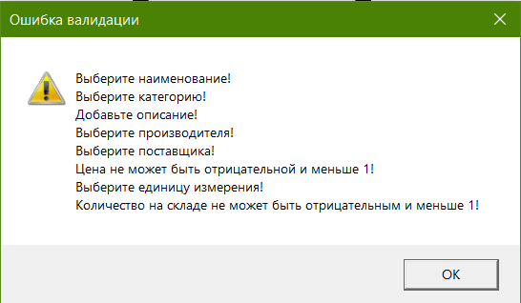
Рисунок 9.10 – Ошибка валидации полей
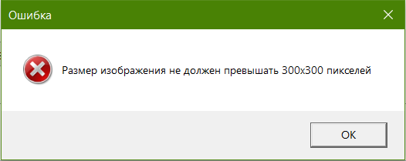
Рисунок 9.11 – Ошибка о размерах изображения
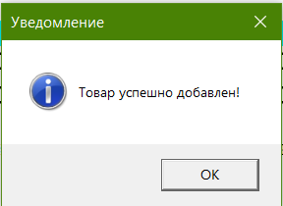
Рисунок 9.12 – Уведомление об успешном добавлении товара
В случае когда администратор захочет удалить либо отредактировать товар, ему нужно вызвать контекстное меню нажав на интересующий его товар. После чего он сможет выбрать действие, которое ему необходимо. В случае удаления товара ему выведется уведомление-подтверждение данной операции и в зависимости от результата этого уведомления, произведется соответствующее действие.
Если администратор захочет отредактировать товар, ему опять же нужно будет вызвать контекстное меню и выбрать действие «Редактировать», где ему выведется схожее с окном добавления окно редактирования товара. В нем уже будут заполнены поля в соответствии с данными выбранного товара, которые администратор сможет изменить и сохранить эти изменения.
Точно такой же функционал предоставлен и в окне с заказами. Администратор может: добавлять, редактировать и удалять заказы, с помощью контекстного меню.
На рисунке 9.13 изображено окно добавления заказа.
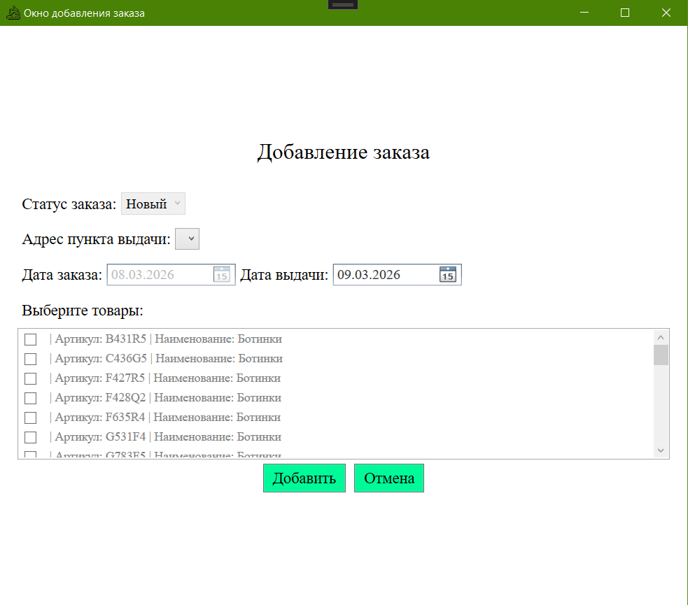
Рисунок 9.13 – Окно добавления заказа
В этом окне необходимо заполнить все доступные поля ввода, и выбрать минимум один товар в заказ. В случае успешного добавления выведется соответствующее уведомление и его перенаправит в каталог заказов.
На рисунках 9.14 – 9.15 изображены возможные уведомления данного окна.
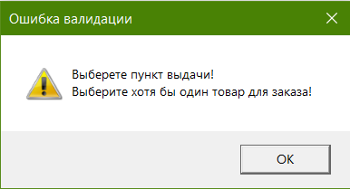
Рисунок 9.14 – Ошибка валидации полей
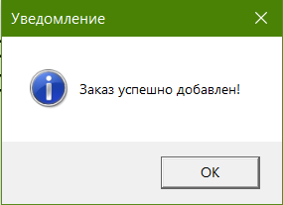
Рисунок 9.15 – Уведомление об успешном добавлении заказа
В таблице 9.1 представлены сообщения пользователю.
Таблица 9.1 – Сообщения пользователю
Сообщение | Причина | Что делать
1 | 2 | 3
Заполните все поля | Не заполнен какие-либо поля ввода | Заполнить поля ввода и попробовать снова
Введите корректный email адрес | Введен некорректный email адрес | Введите корректный email адрес и попробуйте снова
Вы действительно хотите удалить товар? | Подтверждающее уведомление при удалении товара | Подтвердите или отмените действие
Размер изображения не должен превышать 300х200 пикселей | Выбрано изображение формата больше 300х200 пикселей | Выберете изображение поменьше
Ошибка валидации поля <название поля> | Поле не заполнено, либо введены неверные данные в это поле | Введите корректные данные
<объект> добавлен успешно | Уведомление пользователя об успешной операции | Примите уведомление
<объект> удалён! | Уведомление пользователя об удалении товара | Примите уведомление

Список использованных источников
- ГОСТ Р 7.0.100-2018. Библиографическая запись. Библиографическое описание. Общие требования и правила составления : национальный стандарт Российской Федерации : дата введения 2019-07-01. – URL: https://internet-law.ru/gosts/gost/70535/ (дата обращения: 20.02.2026). – Текст : электронный.
- ГОСТ Р 7.0.12-2011. Библиографическая запись. Сокращение слов и словосочетаний на русском языке. Общие требования и правила : национальный стандарт Российской Федерации : дата введения 2012-09-01. – URL: https://internet-law.ru/gosts/gost/51829/ (дата обращения: 25.02.2026). – Текст : электронный.
- ГОСТ Р 19.404-79. Пояснительная записка. Требования к содержанию и оформлению : дата введения 1981-01-01. – URL: https://internet-law.ru/gosts/gost/24225/ (дата обращения: 25.02.2026). – Текст : электронный.
- Бондаренко, В. В. Программирование на C# : учебное пособие / В. В. Бондаренко. – Москва : ДМК Пресс, 2021. – 500 с. – ISBN 978-5-97060-876-5. – Текст : непосредственный.
- Васильев, А. Н. C#. Объектно-ориентированное программирование : учебник / А. Н. Васильев. – Санкт-Петербург : Питер, 2022. – 320 с. – ISBN 978-5-4461-2345-6. – Текст : непосредственный.
- Гагарина, Л. Г. Разработка приложений на C# : практикум / Л. Г. Гагарина. – Москва : ИНФРА-М, 2023. – 200 с. – ISBN 978-5-16-018765-5. – Текст : непосредственный.
- Зиборов, В. В. C#. Примеры программирования : учебное пособие / В. В. Зиборов. – Москва : Горячая линия – Телеком, 2020. – 350 с. – ISBN 978-5-9912-0890-1. – Текст : непосредственный.
- Иванов, П. В. Базы данных в C# : руководство / П. В. Иванов. – Москва : Эксмо, 2024. – 280 с. – ISBN 978-5-04-200123-4. – Текст : непосредственный.
- Климов, А. П. WPF. Разработка приложений : учебник / А. П. Климов. – Санкт-Петербург : БХВ-Петербург, 2021. – 400 с. – ISBN 978-5-9775-6732-4. – Текст : непосредственный.
- Кузнецов, М. В. Программирование на C# 10 : полное руководство / М. В. Кузнецов. – Москва : Вильямс, 2023. – 600 с. – ISBN 978-5-907458-90-1. – Текст : непосредственный.
- Лебедев, С. Н. Entity Framework Core в C# : практическое пособие / С. Н. Лебедев. – Москва : ДМК Пресс, 2022. – 250 с. – ISBN 978-5-97060-987-8. – Текст : непосредственный.
- Павлов, А. В. Современный C# : от новичка до профессионала / А. В. Павлов. – Санкт-Петербург : Питер, 2025. – 450 с. – ISBN 978-5-4461-4123-9. – Текст : непосредственный.
- Соколов, Д. Ю. Разработка баз данных в MySQL и C# : учебное пособие / Д. Ю. Соколов. – Москва : ИНФРА-М, 2023. – 300 с. – ISBN 978-5-16-019876-7. – Текст : непосредственный.
- Документация по WPF // Microsoft Learn : [сайт]. – [Редмонд] : Microsoft Corporation, 2026. – URL: https://learn.microsoft.com/ru-ru/dotnet/desktop/wpf/ (дата обращения: 01.03.2026). – Режим доступа: свободный. – Текст : электронный.
- Официальная документация MySQL // MySQL : [сайт]. – [Купертино] : Oracle Corporation, 2025. – URL: https://dev.mysql.com/doc/ (дата обращения: 01.03.2026). – Режим доступа: свободный. – Текст : электронный.
- METANIT: Руководство по WPF. – URL: https://metanit.com/sharp/wpf/.
- Q&A Habr: Сервис вопросов и ответов об IT. – URL: https://qna.habr.com/.
- Stackoverflow: Сервис вопросов и ответов об IT. – URL: https://stackoverflow.com/.
- Cyberforum : [сайт] : информационный портал. – URL: https://www.cyberforum.ru/ (дата обращения: 25.02.2026). – Режим доступа: для всех пользователей.
- DeepSeek : [нейросеть : интеллектуальный помощник] : [сайт] / компания Глубинные Поиски. – [Пекин], 2025. – URL: https://www.deepseek.com/ (дата обращения: 01.03.2026). – Текст : электронный.

